PONTIFÍCIA UNIVERSIDADE CATÓLICA DE MINAS GERAIS
NÚCLEO DE EDUCAÇÃO A DISTÂNCIA
Pós-graduação Lato Sensu em Arquitetura de Software Distribuído

Diego Villela Prado

SHIP SHOP MARKET

Belo Horizonte
2019
Diego Villela Prado

SHIP SHOP MARKET

Trabalho de Conclusão de Curso de Especialização em Arquitetura de Software Distribuído como requisito parcial à obtenção do título de especialista.

Orientador(a):

Belo Horizonte
2019
AGRADECIMENTOS

Quero agradecer a minha família que me apoiou desde o início, em especial a minha esposa Rossana que teve que ficar por muitas vezes sozinha com meu filho Téo de 2 anos Obrigado a todos.

RESUMO

Este projeto aborda uma solução para e-commerce baseado na modalidade drop shipping, na qual o vendedor final não possui estoque. A solicitação de envio do produto é feita diretamente ao fornecedor de forma automatizada. O sistema permite que o vendedor tenha relatórios diversos e uma integração com o sistema de fornecedores.
Palavras-chave: arquitetura de software, projeto de software, requisitos arquiteturais, e-commerce, esb, barramento, java, api, rest, restful.

SUMÁRIO

1. Objetivos do trabalho 6
2. Descrição geral da solução 6
2.1. Apresentação do problema 6
2.2. Descrição geral do software (Escopo) 7
3. Definição conceitual da solução 7
3.1. Requisitos Funcionais 7
3.2 Requisitos Não-Funcionais 11
3.3. Restrições Arquiteturais 14
3.4. Mecanismos Arquiteturais 15
4. Modelagem e projeto arquitetural 16
4.1. Modelo de casos de uso 16
4.2. Descrição resumida dos casos de uso 22
4.3. Modelo de componentes 28
4.4. Modelo de implantação 30
5. Prova de conceito / protótipo arquitetural 31
5.1. Implementação e implantação 31
5.2. Interfaces/ APIs 33
6. Avaliação da Arquitetura 34
6.1. Análise das abordagens arquiteturais 34
6.2. Identificação dos atributos de qualidade 34
6.3. Cenários 34
6.4. Avaliação 35
6.5. Resultado 44
7. Conclusão 45
REFERÊNCIAS 45
APÊNDICES 45
CHECKLIST PARA VALIDAÇÃO DOS ITENS E ARTEFATOS DO TRABALHO 46

1. Objetivos do trabalho
O objetivo deste projeto é apresentar uma proposta de arquitetura para facilitar a venda de produtos na internet utilizando a modalidade drop shipping. O projeto visa atender e facilitar o controle das compras e vendas, possibilitando que os novos sistemas legados e atuais se integrar com essa plataforma, deixando os processos automatizados e mais rápidos, reduzindo custo e tempo.
Os objetivos específicos são:
- Criar módulo web que possibilite a compra de produtos online, que seja responsivo, atendendo tanto desktop quanto usuários com acesso a dispositivos móveis. Esse módulo terá acesso público na internet.
- Criar módulo para acompanhamento e gerência dos pedidos e status da entrega. Este módulo será restrito e terá autenticação.
- Possibilitar que o sistema de monitoramento consuma informações gerenciais para fins estatísticos.
- Prover uma forma de pagamento segura (integração com um gateway de pagamento).

2. Descrição geral da solução

2.1. Apresentação do problema
Um e-commerce na modalidade de drop shipping oferece diversos desafios uma vez que o vendedor final não possui o produto. Este fato deve ser transparente para quem está comprando e não deve impactar em sua experiência na loja online. Para que isso aconteça, é necessário cuidar de pontos específicos como segurança na hora do pagamento através de uma instituição financeira conhecida e testada no mercado e acompanhamento detalhado do envio dos produtos adquiridos. É importante também que tenha uma área em que a devolução dos produtos e reclamações sejam registradas sem burocracia. No momento que ocorre uma insatisfação do cliente, o mesmo deve se sentir bem atendido para que ele possa sentir que nessa loja online ele não terá dor de cabeça mesmo na hora da insatisfação.

2.2. Descrição geral do software (Escopo)
O sistema será integrado com um gateway de pagamento e com o sistema dos fornecedores para que a ordem de envio seja feita de forma automatizada, disponibilizará informações gerencias para o sistema de BI e proverá uma interface amigável e responsiva para os usuários do mundo todo.
- Cliente: poderá efetuar as compras , acompanhar seu pedido e efetuar reclamações.
- Vendedor: poderá cadastrar os produtos que quiser vender, gerenciar o status de envio dos produtos.
- Fornecedores: disponibilizarão uma interface para que o e-commerce envie a ordem de envio de produtos de forma automatizada.

3. Definição conceitual da solução

3.1. Requisitos Funcionais
Módulo de vendas
- Manter Usuário
O sistema deve permitir que o cliente se cadastre para que seja possível comprar no site.
- Manter Anunciante
O sistema deve permitir que o anunciante se cadastre para que seja possível vender no site
- Manter Anúncios
O sistema deve permitir que o anunciante cadastre seus anúncios
- Acompanhar pedido
O sistema deve permitir que o cliente acompanhe o status do seu pedido.
- Manter carrinho de compras
O sistema deve permitir que o cliente inclua, exclua e altere os itens do carrinho de compras.
- Manter fornecedores
O sistema deve permitir ao anunciante manter sua lista de fornecedores para que o pedido de produtos seja automatizado.
- Efetuar compra
O sistema deve permitir ao cliente que ele sinalize que deseja concluir a compra.
- Efetuar pagamento
O sistema deve permitir ao cliente que seja feito o pagamento de forma segura no momento de finalização da compra.
- Solicitar entrega de produto
O sistema deve solicitar a entrega dos produtos ao fornecedor de forma automatizada.
- Manter produto
O sistema deve permitir que o anunciante cadastre informações dos produtos.
Módulo de logística
- Manter status do envio do produto
O sistema deve disponibilizar uma interface para que o anunciante atualize o status da entrega.
- Consultar avaliação do produto
O sistema deve permitir a visualização da avaliação dos produtos.
- Avaliar produto
O sistema deve permitir o cadastro de avaliação do produto.
Módulo de relatórios
- Exibir relatório de vendas
O sistema deve exibir um relatório de total de vendas por período e segmentação.
- Exibir relatório de produtos mais vendidos
O sistema deve exibir um relatório de produtos mais vendidos por período e segmentação.
- Exibir relatório de rentabilidade
O sistema deve exibir um relatório de rentabilidade por período.
- Exibir relatório de custos
O sistema deve exibir um relatório de custos por produto e período.
Módulo de SAC
- Fazer solicitação
O sistema deve permitir que o cliente abra solicitações referentes as suas compras.
- Consultar solicitações
O sistema deve permitir consultar as solicitações feitas. Esta funcionalidade deve estar disponível tanto para o cliente quanto para o anunciante.
- Manter dívidas
O sistema deve permitir o cadastro de dívidas para compras que não tiveram seu pagamento concluído.
Módulo de devoluções, reevios e extravios
- Registrar problema de entrega
O sistema deve permitir que o cliente faça uma reclamação referente a entrega de um produto.
- Consultar problemas de entrega
O sistema deve permitir a consulta das reclamações. Esta funcionalidade deve estar disponível tanto para o cliente quanto para o anunciante.
- Responder problemas de entrega
O sistema deve permitir que o anunciante responda os problemas que o cliente apontou.
Módulo de Informações gerenciais
- Disponibilizar informações
O sistema de prover um interface REST para que o sistema de monitoramento tenha acesso as informações gerenciais.
Módulo de Propagandas e promoções
- Manter propagandas
O sistema deve permitir que o anunciante cadastre propagandas
- Manter promoções
O sistema deve permitir que o anunciante cadastre promoções
- Exibir propagandas e promoções
O sistema deve ter uma área específica para exibir as propagandas e promoções.

3.2 Requisitos Não-Funcionais
Enumere os requisitos não-funcionais previstos para a sua aplicação. Entre os requisitos não funcionais, inclua todos os requisitos que julgar importante do ponto de vista arquitetural ou seja os requisitos que terão impacto na definição da arquitetura.
Os requisitos não funcionais devem ser descritos no padrão estímulo-resposta.
- Usabilidade – O sistemas deve prover boa experiência do usuário (UX)
Estímulo | Usuário realizando uma compra
Fonte do Estímulo | Usuário acessando o e-commerce
Ambiente | Funcionamento, carga normal
Artefato | Módulo de Vendas
Resposta | O front-end apresenta opções intuitivas, simples e objetivas.
Medida da Resposta | O usuário conseguiu realizar a compra em no máximo 5 minutos.

- Acessibilidade – O sistemas deve suportar ambientes Web responsivos e ambientes móveis.
Estímulo | Realização de compra
Fonte do Estímulo | Usuário acessando o sistemas de um celular
Ambiente | Funcionamento, carga normal
Artefato | Módulo de Vendas
Resposta | O front-end se adaptou as resoluções e tamanho das telas, mudando os componentes de posição de forma a ficar melhor a navegação do usuário.
Medida da Resposta | Identidade visual semelhante em todas as resoluções, com objetos redimensionados de acordo com a resolução e tamanho.

- Desempenho – O sistemas deve ser rápido.
Estímulo | Acessando a tela de consulta de produtos
Fonte do Estímulo | Usuário acessando uma consulta de produto
Ambiente | Funcionamento, carga normal
Artefato | Módulo de Vendas
Resposta | O sistemas respondeu com os dados solicitados.
Medida da Resposta | O sistemas respondeu em menos de 5 segundos.

- Manutenibilidade – O sistemas deve apresentar manutenção facilitadaenção facilitada
Estímulo | O componente de negócio responsável por informar o sistema de monitoramento precisa ser corrigido.
Fonte do Estímulo | Exceção ocorreu durante o envio de informações
Ambiente | O módulo de Informações Gerenciais utiliza esse componente. Na ocasião da falha, o componente poderia estar recebendo uma requisição inválida.
Artefato | Módulo de Informações Gerenciais
Resposta | Todos os envios devem ser atendidos.
Medida da Resposta | As informações devem ser enviadas em até 30 segundos.

- Testabilidade – O sistemas deve ser simples para testar.
Estímulo | Execução de testes no sistema.
Fonte do Estímulo | Analista Desenvolvedor
Ambiente | Ambiente de Desenvolvimento
Artefato | Módulo de vendas
Resposta | O sistemas testou todas as funcionalidades como dados do comprador, dados do fornecedor, vendas realizadas
Medida da Resposta | O sistema deve possibilitar efetuar os testes com scripts automatizados executando com apenas um comando.
- Interoperabilidade – O sistemas deve se comunicar com os sistemas de fornecedores e monitoramento. Alguns desses sistemas são antigos e desenvolvidos com tecnologia COBOL/CICS.
Estímulo | Teste de execução.
Fonte do Estímulo | Sistemas de alta plataforma
Ambiente | O sistema está em funcionamento com carga normal.
Artefato | Módulo de Informações Gerenciais
Resposta | O WebService do sistema Chronos respondeu com sucesso a solicitação.
Medida da Resposta | Conexão realizada.

- Disponibilidade – O sistema deve operar em qualquer período do dia e da noite.
Estímulo | Shutdown no cluster primário do servidor de aplicação.
Fonte do Estímulo | Administrador do Servidor de Aplicação
Ambiente | Diversos usuários estão utilizando o sistema
Artefato | Gerenciador de cluster
Resposta | Todos os usuários logados na aplicação devem continuar utilizando o sistema sem perceber que houve uma queda de nós do servidor de aplicação.
Medida da Resposta | Todas as solicitações dos usuários devem ser atendidas, podendo haver um atraso de 3 segundos devido à queda de um dos nós.

- Segurança – O sistema deve apresentar altos padrões de segurança.
Estímulo | Acessar um página privada pela url sem estar logado no sistema.
Fonte do Estímulo | Qualquer usuário.
Ambiente | Em funcionamento com carga normal.
Artefato | Todos os módulos exceto a vitrine do e-commerce que só solicitará a autenticação no momento de fechar a compra.
Resposta | O sistema deve redirecionar o usuário para a tela de login solicitando usuário e senha.
Medida da Resposta | O sistema não deve permitir o acesso à páginas privadas.

3.3. Restrições Arquiteturais
- O sistema deve ser desenvolvido em JAVA;
- O sistema deve utilizar um serviço de meio de pagamentos para disponibilizar a funcionalidade de pagar mensalidade;
- O sistema deve abrir de forma responsiva em aparelhos menores, como celular e tablet;
- O sistema deve ser modular para facilitar a implantação;
- As integrações entre os sistemas devem utilizar o padrão ws-security.

3.4. Mecanismos Arquiteturais

Mecanismo de Análise | Mecanismo de Design | Mecanismo de Implementação
Comunicação entre processos | Contêiner Web e Aplicação | Docker
Integração com outros módulos e/ou sistemas | Interfaces utilizando XML e/ou JSON | WebServices e WebAPI
ESB | Integração através de men-sagens | Mule
Log | Framework de Log | log4J
Cache | Framework de cache | Redis
Build | Geração de artefato para servidor de aplicação | MSBuild e Nuget
Deploy | Deploy da aplicação no servidor e testes automatizados. | Jenkins
Front-End | Interface de comunicação com o usuário do sistema. | HTML5, bootstrap e JSF
Versionamento | Versionamento do código-fonte da aplicação. | Git
Autenticação e Autorização | Verificação das credenciais e tentativas de conexão. | OAuth
Alta disponibilidade | Balanceamento de carga dos serviços. | NGINX
Descoberta | Registro de serviços. | NGINX
Sistema Operacional | Sistema que será executado nos servidores | CentOS

4. Modelagem e projeto arquitetural

4.1. Modelo de casos de uso
Módulo de vendas
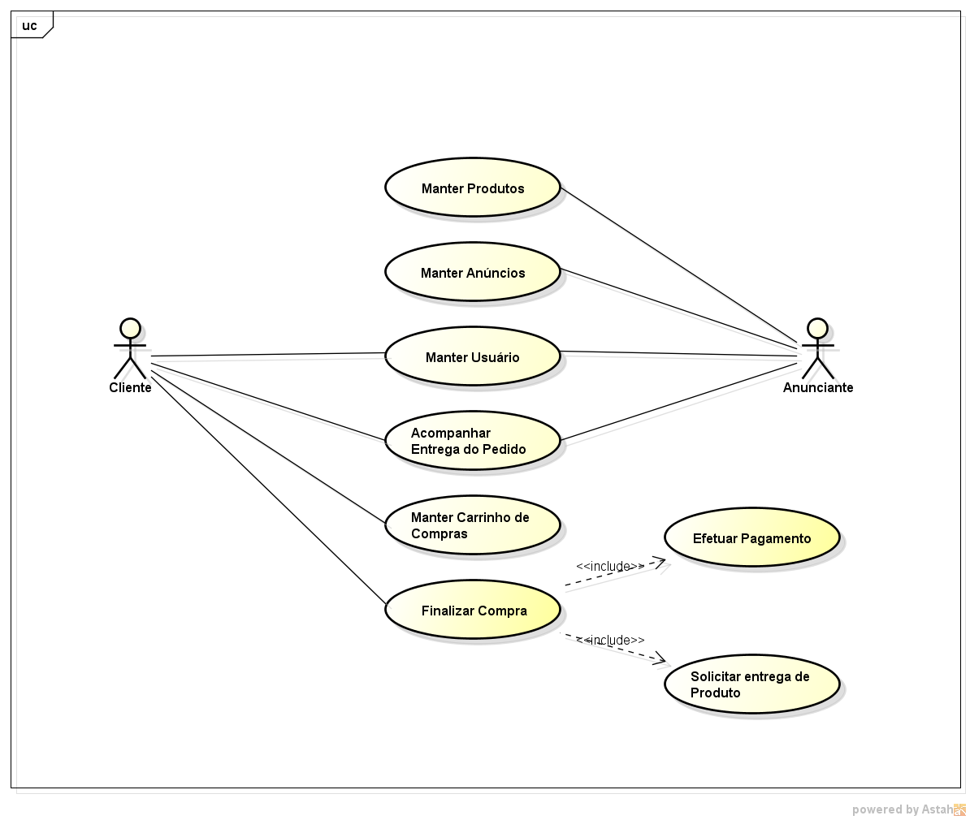

Módulo de logística
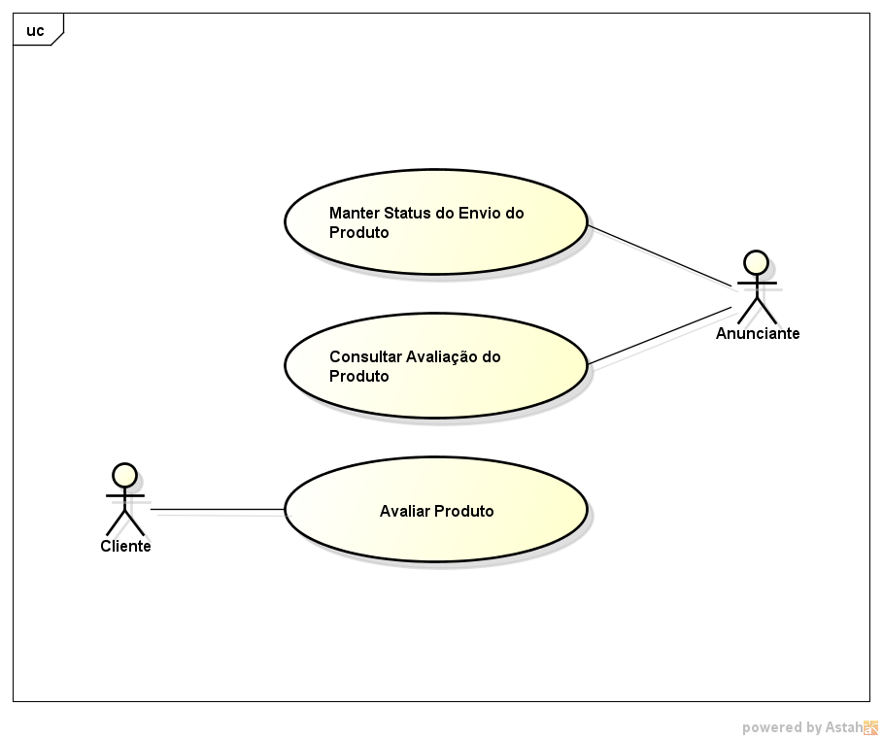

Módulo de Propagandas e Promoções
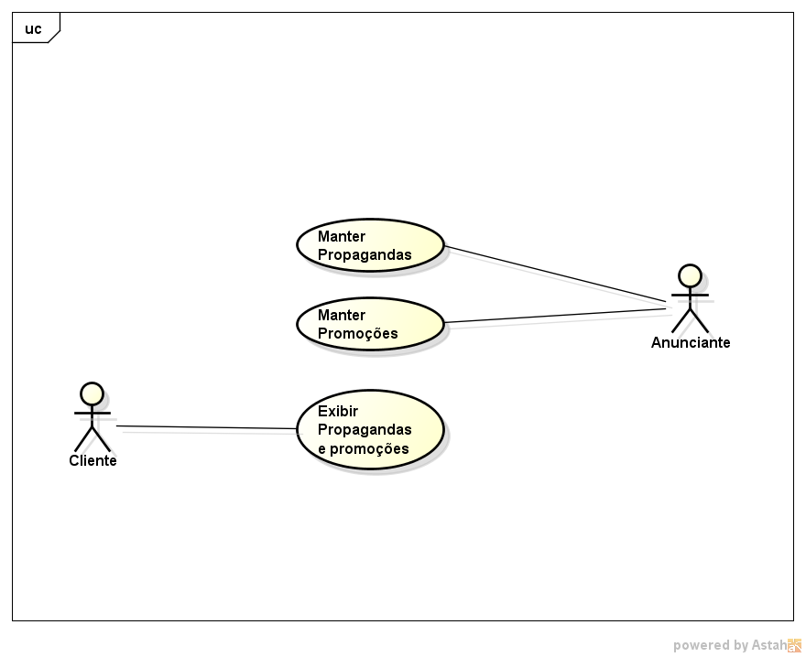

Módulo de Informações Gerenciais
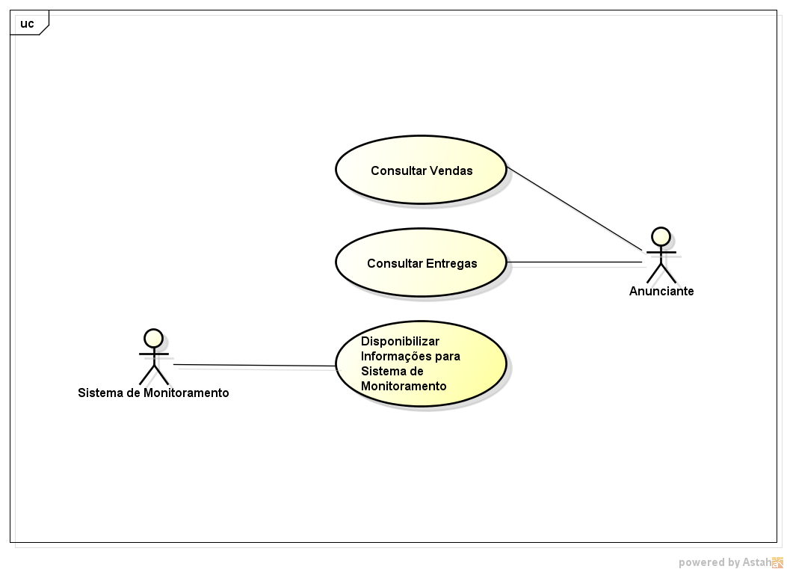

Módulo de SAC
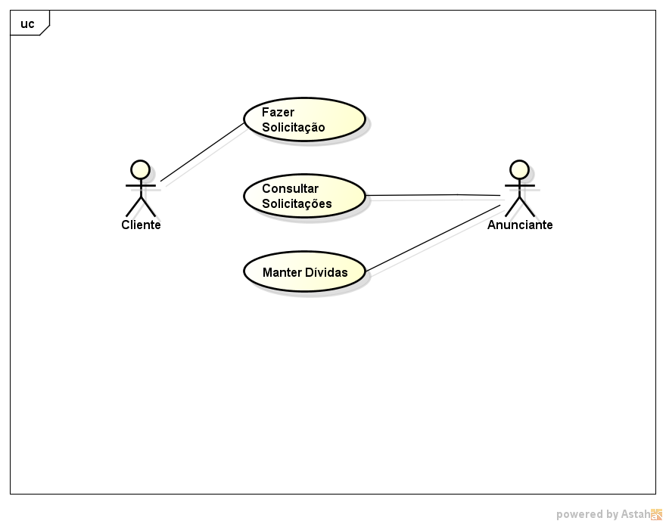

Módulo de Relatórios
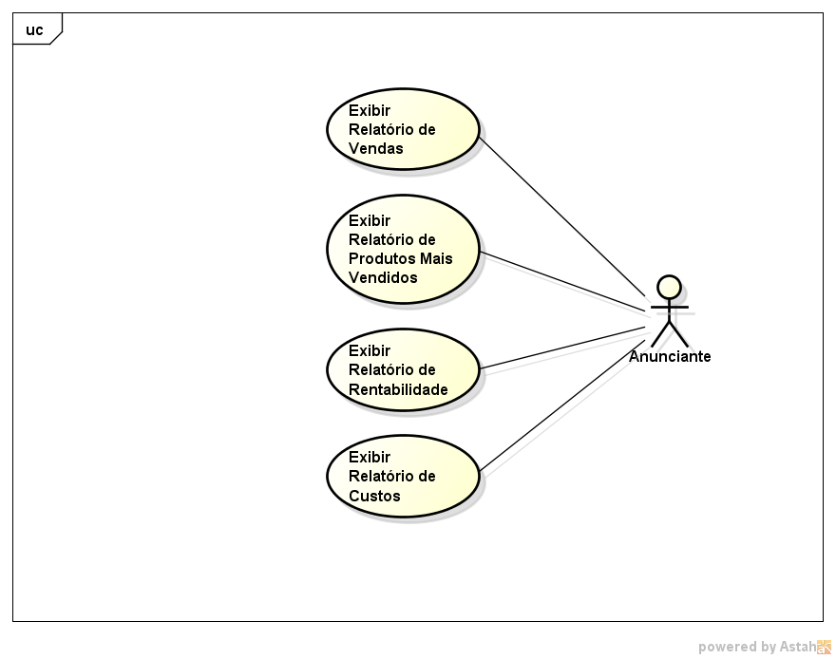

Módulo de Devoluções, Reenvio e Extravio
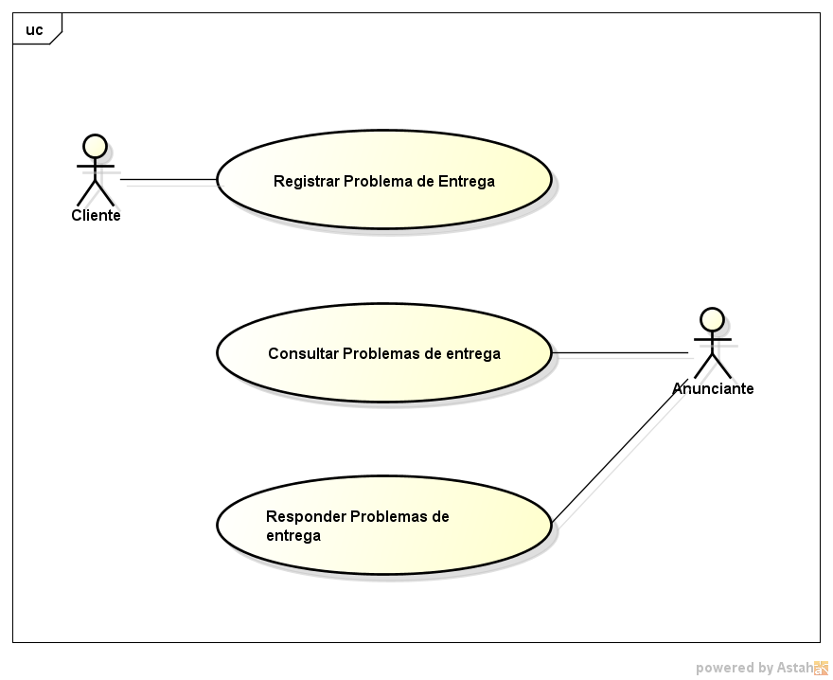

4.2. Descrição resumida dos casos de uso
Caso de uso: Manter Usuário
Descrição resumida:
O sistema deve permitir que o cliente se cadastre informando nome, e-mail e endereço para que seja possível comprar no site.

Caso de uso: Manter Anunciante
Descrição resumida:
O sistema deve permitir que o anunciante se cadastre nome, e-mail e endereço para que seja possível vender no site.

Caso de uso: Manter Anúncios
Descrição resumida:
O sistema deve permitir que o anunciante cadastre seus anúncios definindo o período de exibição.

Caso de uso: Acompanhar pedido
Descrição resumida:
O sistema deve permitir que o cliente acompanhe o status do seu pedido.

Caso de uso: Manter carrinho de compras
Descrição resumida:
O sistema deve permitir que o cliente inclua, exclua e altere os itens do carrinho de compras.

Caso de uso: Manter fornecedores
Descrição resumida:
O sistema deve permitir ao anunciante manter sua lista de fornecedores para que o pedido de produtos seja automatizado.

Caso de uso: Efetuar compra
Descrição resumida:
O sistema deve permitir ao cliente que ele sinalize que deseja concluir a compra.

Caso de uso: Efetuar pagamento
Descrição resumida:
O sistema deve permitir ao cliente que seja feito o pagamento de forma segura no momento de finalização da compra.

Caso de uso: Solicitar entrega de produto
Descrição resumida:
O sistema deve solicitar a entrega dos produtos ao fornecedor de forma automatizada.

Caso de uso: Manter produto
Descrição resumida:
O sistema deve permitir que o anunciante cadastre informações dos produtos.

Caso de uso: Manter status do envio do produto
Descrição resumida:
O sistema deve disponibilizar uma interface para que o anunciante atualize o status da entrega.

Caso de uso: Consultar avaliação do produto
Descrição resumida:
O sistema deve permitir a visualização da avaliação dos produtos.

Caso de uso: Avaliar produto
Descrição resumida:
O sistema deve permitir o cadastro de avaliação do produto.

Caso de uso: Exibir relatório de vendas
Descrição resumida:
O sistema deve exibir um relatório de total de vendas por período e segmentação.

Caso de uso: Exibir relatório de produtos mais vendidos
Descrição resumida:
O sistema deve exibir um relatório de produtos mais vendidos por período e segmentação.
Caso de uso: Exibir relatório de rentabilidade
Descrição resumida:
O sistema deve exibir um relatório de rentabilidade por período.

Caso de uso: Exibir relatório de custos
Descrição resumida:
O sistema deve exibir um relatório de custos por produto e período.

Caso de uso: Fazer solicitação
Descrição resumida:
O sistema deve permitir que o cliente abra solicitações referentes as suas compras.

Caso de uso: Consultar solicitações
Descrição resumida:
O sistema deve permitir consultar as solicitações feitas. Esta funcionalidade deve estar disponível tanto para o cliente quanto para o anunciante.

Caso de uso: Manter dívidas
Descrição resumida:
O sistema deve permitir o cadastro de dívidas para compras que não tiveram seu pagamento concluído.
Caso de uso: Registrar problema de entrega
Descrição resumida:
O sistema deve permitir que o cliente faça uma reclamação referente a entrega de um produto.

Caso de uso: Consultar problemas de entrega
Descrição resumida:
O sistema deve permitir a consulta das reclamações. Esta funcionalidade deve estar disponível tanto para o cliente quanto para o anunciante.

Caso de uso: Responder problemas de entrega
Descrição resumida:
O sistema deve permitir que o anunciante responda os problemas que o cliente apontou.

Caso de uso: Disponibilizar informações
Descrição resumida:
O sistema de prover uma interface REST para que o sistema de monitoramento tenha acesso as informações gerenciais.

Caso de uso: Manter propagandas
Descrição resumida:
O sistema deve permitir que o anunciante cadastre propagandas.

Caso de uso: Manter promoções
Descrição resumida:
O sistema deve permitir que o anunciante cadastre promoções.

Caso de uso: Exibir propagandas e promoções
Descrição resumida:
O sistema deve ter uma área específica para exibir as propagandas e promoções.

4.3. Modelo de componentes
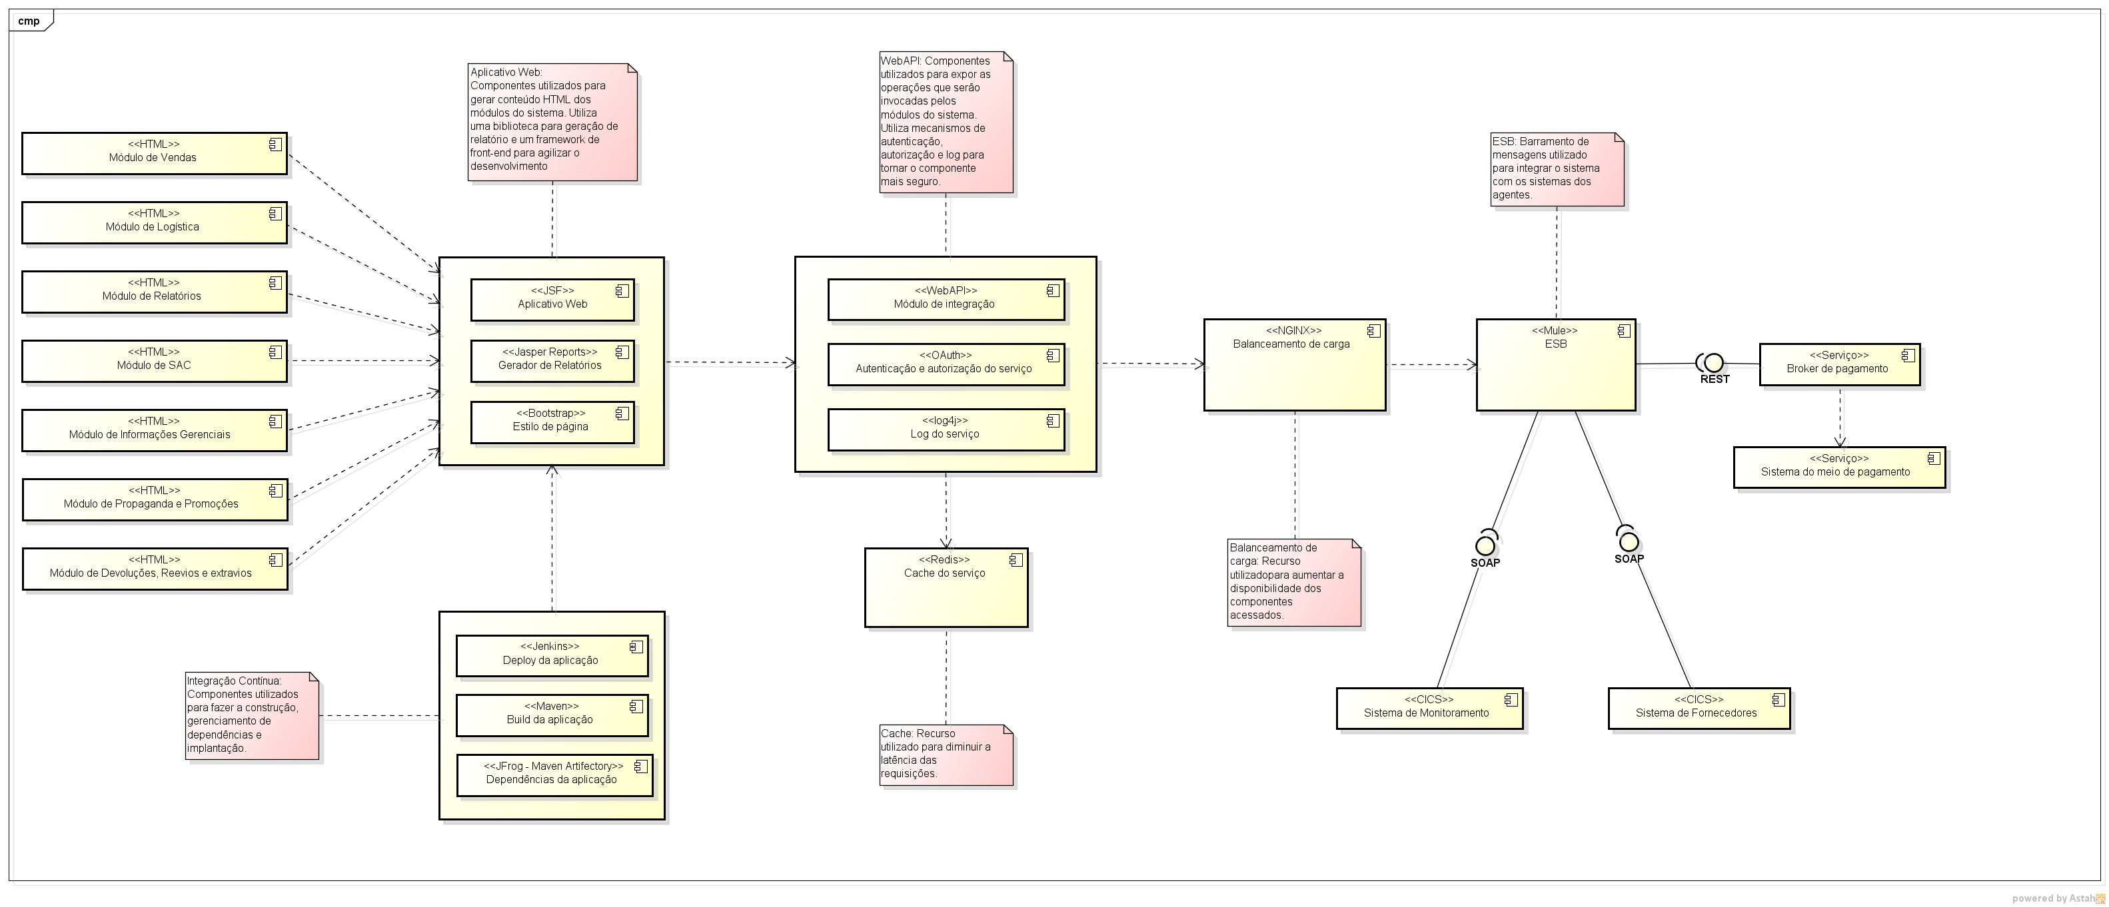
Componente | Descrição
Integração contínua da aplicação | Componentes utilizados para construir, gerenciar as dependências e implantar os módulos da aplicação nos respectivos containers.
Aplicativo Web | Componentes utilizados para gerar o conteúdo HTML dos módulos a serem renderizados nos navegadores.
WebAPI (Módulo de integração) | Componentes utilizados para expor as operações que serão invocadas por outros módulos.
Cache | Recurso utilizado para diminuir a latência das requisições.
Balanceador de carga | Recurso utilizado para aumentar a disponibilidade dos componentes acessados.
ESB | Componente utilizado para realizar a integração com os sistemas agentes através de mensagens XML.
Sistema de monitoramento | Interface Webservice do sistema de monitoramento (BI), disponibilizado em um serviço webCICS no mainframe.
Sistema de fornecedores | Interface Webservice do sistema de fornecedores , disponibilizado em um serviço webCICS no mainframe.
Sistema do meio de pagamento | Interface WebAPI REST, responsável por prover os serviços do sistema do meio de pagamento.
Broker de pagamento | Interface WebAPI REST, responsável por abstrair o gateway de pagamento, assim facilitando uma manutenção futura caso seja necessário trocar o gateway de pagamento.

4.4. Modelo de implantação
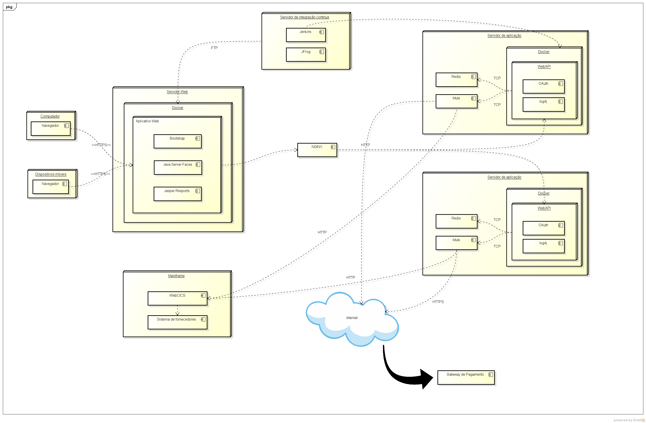
A seguir é mostrada a relação dos componentes com os seus respectivos servidores, e como o modelo de implantação deve ser implantado. No modelo acima não está explicito a arquitetura de cluster para os servidores de aplicação. Nessa arquitetura devemos considerar um sistema de cluster balanceado. Assim podemos garantir que em uma sobrecarga em um dos servidores, o processo de balanceamento possa redirecionar para outro servidor que esteja com uma menor carga. Dessa forma pode-se garantir a disponibilidade e a performance do sistema. Os módulos dos sistemas foram implantados em containers de aplicação nos seus respectivos servidores, a fim de prover todos os recursos necessários para que a aplicação funcione independente do ambiente. Os servidores acima podem estar em alocados em um data center ou podem estar na nuvem, para garantir a disponibilidade durante o dia e a noite. Os containers facilitam uma futura migração, no caso de optar por implantar inicialmente a aplicação em um ambiente e querer migrar para outro.
Componente | Descrição
Navegador | Representa o browser a ser utilizado pelos os usuários para interagir com as funcionalidades do sistema. Pode ser utilizado através de um computador ou dispositivo móvel.
Servidor de integração contínua | Responsável pelo gerenciamento de dependências, construção e implantação da aplicação nos servidores.
Container da aplicação | Responsável por prover toda a infraestrutura necessária para aplicação funcione no servidor, independente do ambiente.
Servidor Web | É o componente do modelo de implantação responsável por armazenar os componentes acessados pelos navegadores.
Servidor de aplicação | É o componente do modelo de implantação responsável por gerenciar o processamento das requisições e nele que vamos instalar os artefatos e componentes de negócio.
Mainframe | Responsável por armazenar os sistemas dos agentes e serviço integrado aos mesmos.

5. Prova de conceito / protótipo arquitetural

5.1. Implementação e implantação
A prova de conceito desse projeto contempla o módulo vendas e informações gerenciais
As tecnologias utilizadas na POC estão descritas no item de mecanismos arquiteturais
A tela da aplicação pode ser vista nas evidências da avaliação.

Nessa POC, pretende-se validar os seguintes requisitos não funcionais:
- Manutenibilidade – O sistema deve ser fácil de manutenir
Esse RNF foi escolhido para que a integração com o gateway de pagamento seja feita através de um broker afim de facilitar a manutenção caso haja necessidade de uma troca futura.
Os critérios de aceite são:
    - O sistema deve apresentar um módulo para abstrair o acesso a sistemas de terceiros.
- Acessibilidade – O sistemas deve suportar ambientes Web responsivos e ambientes móveis.
Esse RNF foi escolhido para facilitar a utilização do usuário em qualquer ambiente seja celular, tablet ou desktop.
Os critérios de aceite são:
    - A tela do sistema deve apresentar facilidade de navegação e os objetos da tela devem se adaptar de acordo com a resolução identificada, tanto para celulares como desktops.
    - O sistema deve ser compatível com os principais browsers do mercado como: Internet Explorer, Chrome e Firefox.
    - O sistema deve manter o mesmo padrão de cores e objetos.
- Usabilidade – O sistema deve apresentar uma interface amigável e intuitiva para o usuário.
Esse RNF foi escolhido para mostrar a importância em manter uma boa usabilidade com navegação simples e objetiva
Os critérios de aceite são:
    - A tela do sistema deve apresentar facilidade de navegação.
    - O usuário não pode demorar mais que 5 minutos para achar o produto desejado.
    - O acesso as funcionalidades devem apresentar objetividade e não serem confusos.
- Interoperabilidade – O sistemas deve se comunicar com os sistemas de monitoramento.
Esse RNF foi escolhido devido a importância de se expor informações gerencias para o sistema de monitoramento.
Os critérios de aceite são:
- O sistema deve expor um serviço REST para que o sistema de monitoramento possa ter acesso às informações gerenciais.

5.2. Interfaces/ APIs
O módulo de informações gerenciais possui uma interface REST para recuperação de dados estatísticos referente as vendas dos produtos. Para acessar esta interface basta utilizar a URI ${Host}/informações utilizando o método HTTP GET. Abaixo está um exemplo de retorno deste serviço.
{
“totalVendas”:247.5,
“avaliacoesPositivas”:38,
“avaliaNegativas”:12,
“entregasSucesso”:59,
“devolucoes”:14
}

6. Avaliação da Arquitetura

6.1. Análise das abordagens arquiteturais
Esta arquitetura fez utilização de um barramento de mensagem para integração com sistemas legados, utilizou também o padrão Broker para abstrair o acesso a serviços de terceiros, assim facilitando uma possível manutenção futura e também foi escolhido um framework de frontend para que o sistema fosse responsivo.

6.2. Identificação dos atributos de qualidade
Os atributos identificados estão relacionados aos requisitos listados na seção anterior: usabilidade, acessibilidade, interoperabilidade e manutenibilidade.

6.3. Cenários
Cenário 1: Ao acessar o url do serviço de informações gerenciais via HTTP GET, o mesmo deve retornar as informações no formato JSON.
Cenário 2: Ao navegar na tela, o sistema deve apresentar boa usabilidade. A navegação deve apresentar facilidade e o acesso as funcionalidades devem ser bem objetivos para a função que precisar ser realizada, o usuário deve ser capaz de efetuar uma compra em no máximo 5 minutos, assim garantindo a agilidade e a usabilidade para ficar de acordo com um dos requisitos não funcionais.
Cenário 3: Ao realizar o acesso a aplicação através de um dispositivo móvel ou desktop com resolução reduzida, utilizando os browsers principais como IE, Chrome e Firefox, a tela do usuário deverá se adaptar automaticamente, redimensionando seus links, botões, padrão de cores e tabela de dados de acordo com a resolução, estando de acordo com a acessibilidade necessária para atender um dos requisitos não funcionais.
Cenário 4: Havendo a necessidade de alterar o gateway de pagamento somente será necessário fazer alteração no broker de pagamento, assim facilitando a manutenção e atendendo um dos requisitos não funcionais.
Na priorização foi utilizado o método de Árvore de Utilidade reduzida e com prioridades. Foi categorizado de acordo os atributos de qualidade a que estão relacionados e então classificados em função de sua importância e complexidade, considerando a percepção de negócio e arquitetura. As duas variáveis de priorização "Importância" e "Complexidade", forma classificadas em alta (A), média (M) e baixa (B) de acordo com as características do requisito.
Atributos de Quailidade | Cenários | Importância | Complexidade
Interoperabilidade | Cenário 1: O sistema deve se comunicar com sistemas de outras tecnologias. | A | M
Usabilidade | Cenário 2: O sistema deve prover boa usabilidade. | M | B
Acessibilidade | Cenário 3: O sistema de suportar ambientes Web responsivos e ambientes móveis. | M | A
Manutenibilidade | Cenário 4: O sistema deve ter a manutenção facilitada. | M | M

6.4. Avaliação
Apresente as evidências dos testes de avaliação. Apresente as medidas registradas na coleta de dados. O que não for possível quantificar apresente uma justificativa baseada em evidências qualitativas que suportam o atendimento do requisito não-funcional. As evidências das avaliações neste item são fundamentais.
Cenário 1:
Atributo de Qualidade: | Interoperabilidade
Requisito de Qualidade: | O sistema deve se comunicar com outras tecnologias.
Preocupação:
O sistema deve ter como resposta a requisição uma linguagem de fácil leitura.
Cenário(s):
Cenário 1
Ambiente:
Sistema com operação normal
Estímulo:
O sistema de monitoramento envia uma requisição para o serviço REST do módulo de informações gerenciais.
Mecanismo:
Criar um serviço REST para atender as requisições do sistema de monitoramento
Medida de resposta:
Retornar os dados requisitados no formato JSON
Considerações sobre a arquitetura:
Riscos: | Alguma instabilidade na rede pode deixar a conexão lenta.
Pontos de Sensibilidade: | Não existe
Tradeoff: | Não existe

Evidências do cenário 1:
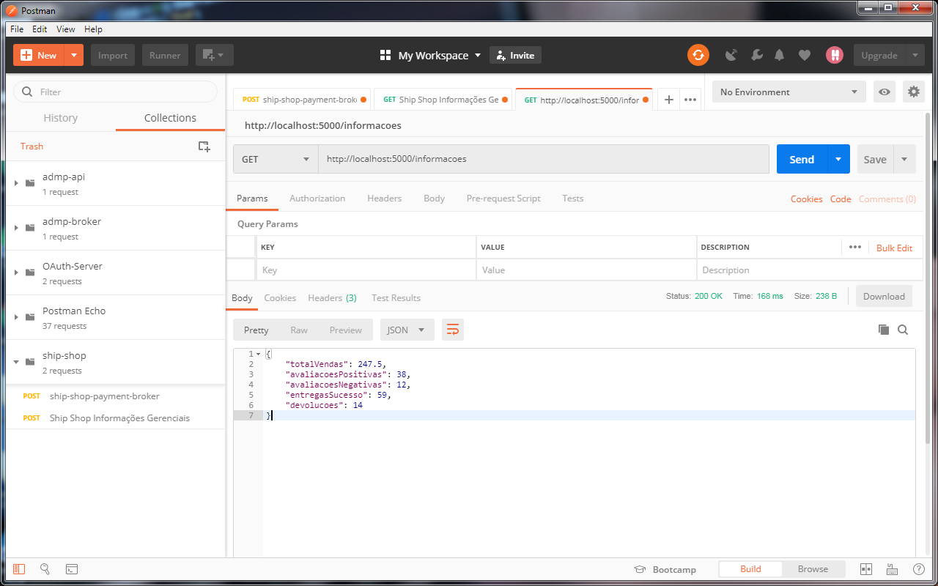

Cenário 2:
Atributo de Qualidade: | Usabilidade
Requisito de Qualidade: | O sistema deve prover boa usabilidade
Preocupação:
O sistema deve apresentar desempenho satisfatório dentro dos limites aceitável.
Cenário(s):
Cenário 2
Ambiente:
Sistema em operação normal
Estímulo:
Usuário navegando no site e efetuando uma compra, devendo apresentar objetividade e uma compra rápida em no máximo 5 minutos.
Mecanismo:
Telas simples e objetivas sem muitos componentes a serem carregados possibilitando o servidor de aplicação renderizar de forma rápida os objetos na tela do usuário. Os processos em AJAX permitindo que seja carregado de forma rápida evitando carregar a página inteira novamente e sim apenas o bloco onde se faz necessário alterar as informações. O sistema trabalha com template padrão para todas as telas, assim alterando apenas o conteúdo principal.
Medida de resposta:
O usuário não deve demorar mais que 5 minutos para efetuar uma compra e os processos que demoram alguns segundos para retornar informação, devem mostrar ao usuário um componente que informe o usuário que o processo esta em andamento.
Considerações sobre a arquitetura:
Riscos: | Pode ocorrer algum pico de memória no servidor ou um numero de usuários muito grande ocasionando sobre carga no servidor de aplicação, fazendo com que os processamentos fiquem mais lentos.
Pontos de Sensibilidade: | Balanceamento de carga ativo
Tradeoff: | Não existe

Evidências do cenário 2
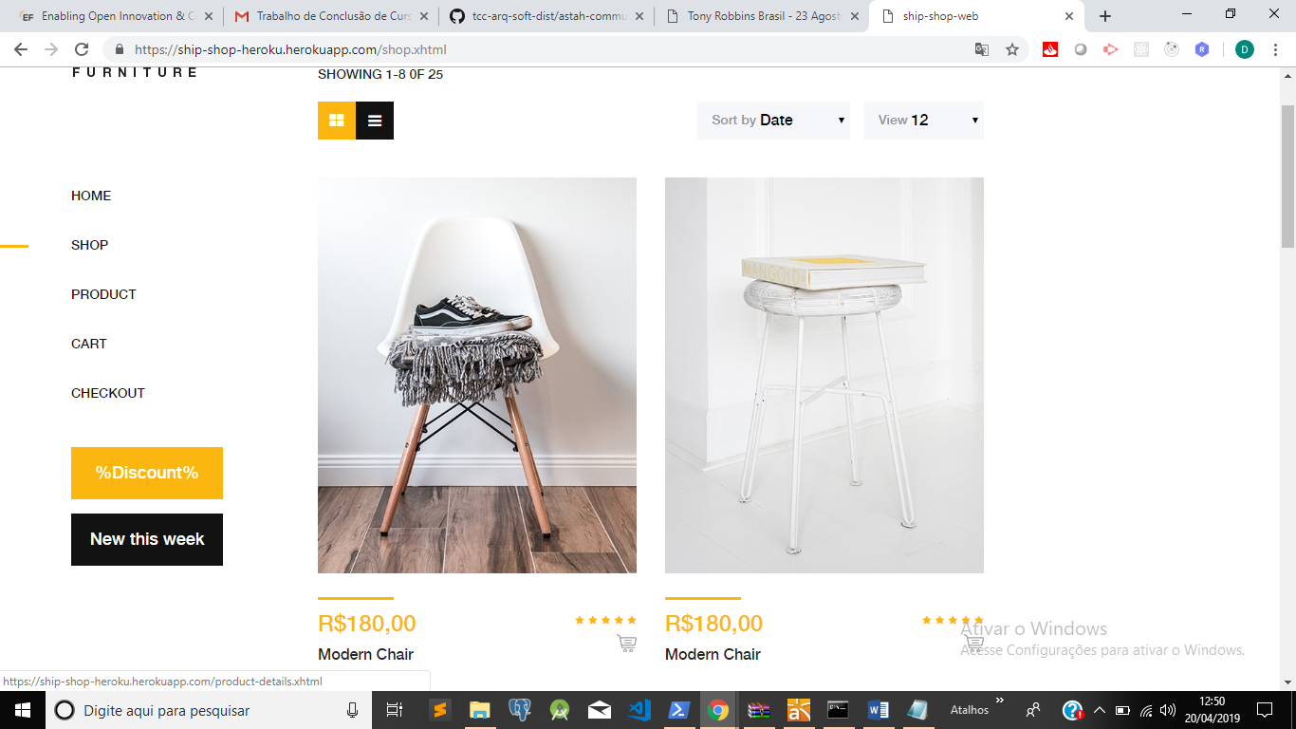

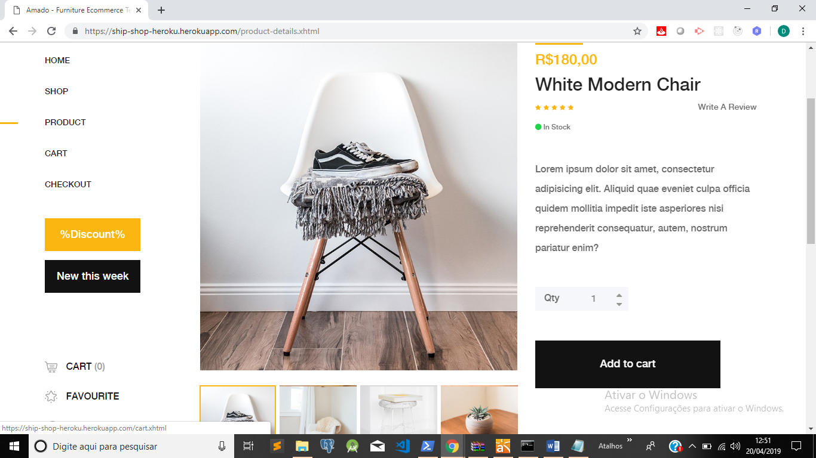

Cenário 3:
Atributo de Qualidade: | Acessibilidade
Requisito de Qualidade: | O sistema deve suportar ambiente web responsivo e ambientes móveis.
Preocupação:
O sistema deve redimensionar seus objetos de acordo com o tamanho da tela.
Cenário(s):
Cenário 3
Ambiente:
Sistema em operação normal
Estímulo:
Usuário realizando a busca de um produto
Mecanismo:
Criar a tela com um framework responsivo como o bootstrap para que a tela se redimensione automaticamente.
Medida de resposta:
O sistema deve se adaptar a resoluções de tela do dispositivo móvel, desktop ou tablete.
Considerações sobre a arquitetura:
Riscos: | Cerca de 5% dos usuários acessam o sistema por meio de redes móveis 2G ou conexão discada (56KBps), estes usuários poderão enfrentam lentidão quando do acesso através de dispositivos móveis ou equipamentos com limitação de resolução
Pontos de Sensibilidade: | Não existe
Tradeoff: | Não existe

Evidências do cenário 3
Tela normal
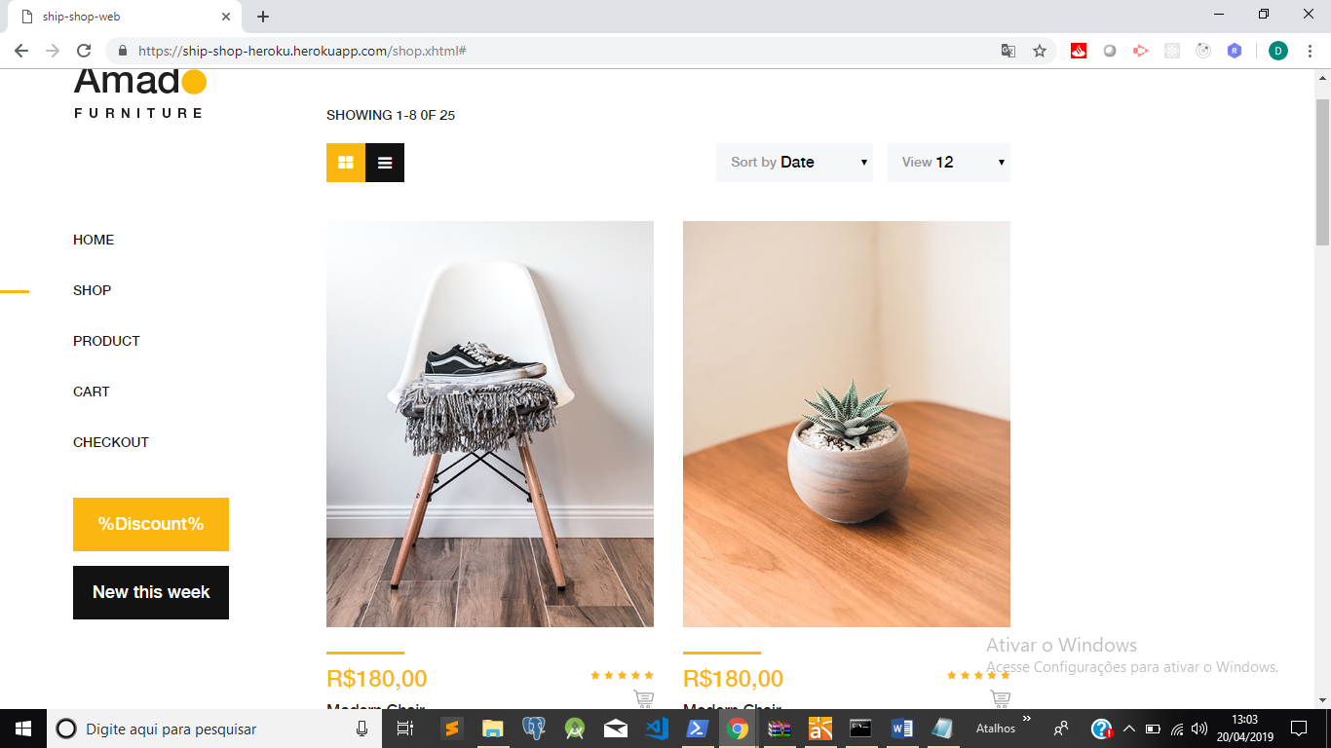

Tela redimensionada
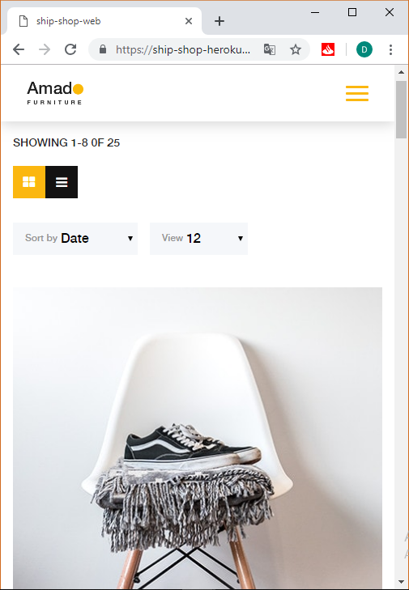

Cenário 4:
Atributo de Qualidade: | Manutenibilidade
Requisito de Qualidade: | O sistema deve ter manutenção facilitada
Preocupação:
A manutenção no sistema para troca de serviços de terceiros deve ter impacto mínimo
Cenário(s):
Cenário 4
Ambiente:
Sistema em operação normal
Estímulo:
O gateway de pagamento escolhido se mostra instável com frequência
Mecanismo:
Criar um broker para abstrair o acesso ao gateway
Medida de resposta:
O sistema deve realizar as transações normalmente através do broker
Considerações sobre a arquitetura:
Riscos: | Aumento mínimo na latência das respostas.
Pontos de Sensibilidade: | Não tem
Tradeoff: | Não tem

Evidências do cenário 4:
Efetuando a compra com sucesso!
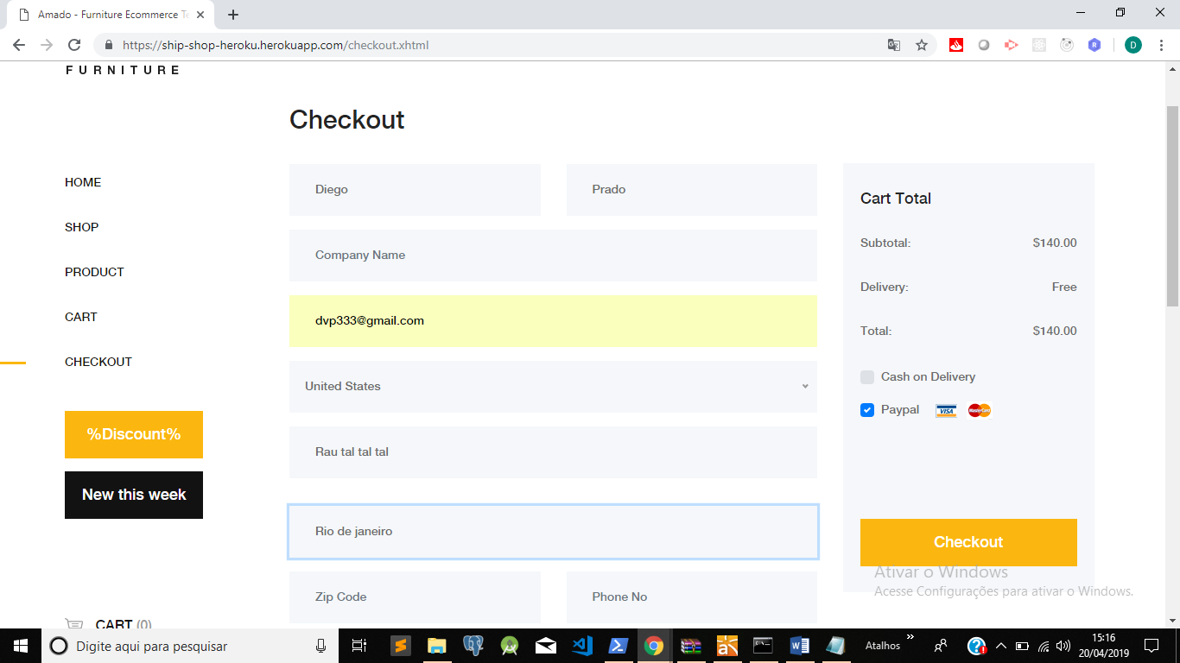
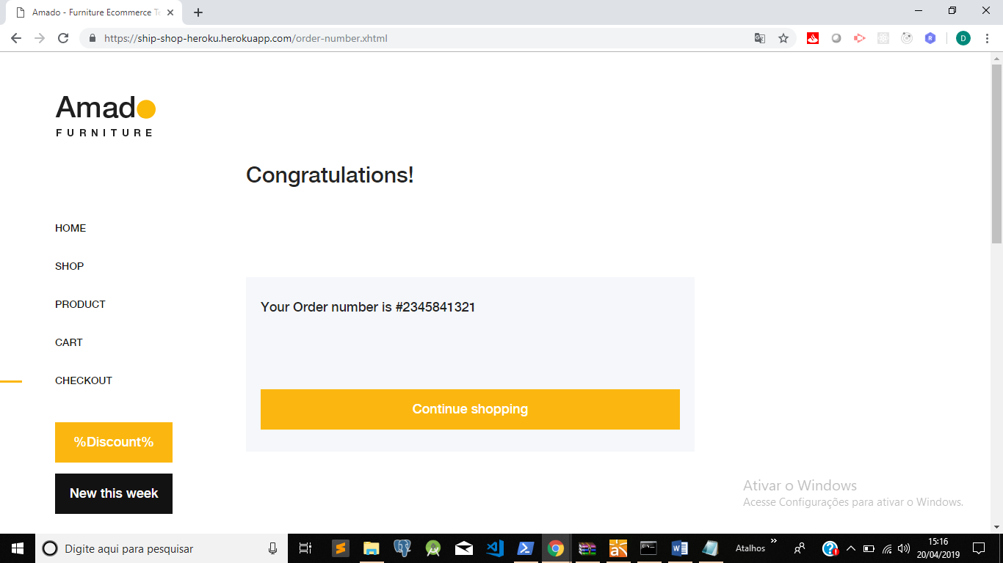

6.5. Resultado
Considerando os atributos de qualidade, o objetivo da validação arquitetural foi analisar esses atributos. Verifiquei que a arquitetura proposta atende as necessidades do projeto com possíveis melhorias. Avaliação permitiu que fosse possível concretizar de forma mais objetiva os testes e cenários para definir pontos fortes e pontos fracos nessa avaliação. Nessa avaliação considerei os seguintes requisitos de qualidades no quadro abaixo
Requisitos não funcionais | Testado | Homologado
RNF1: O sistema deve se comunicar com sistemas de outras tecnologias. | SIM | SIM
RNF2: O sistema deve prover boa usabilidade. | SIM | SIM
RNF3: O sistema deve suportar ambientes Web responsivos e ambientes móveis. | SIM | SIM
RNF4: O sistema deve prover manutenção facilitada. | SIM | SIM
Avaliando a arquitetura, foi possível identificar alguns pontos de melhoria como por exemplo fazer com que o front-end fosse totalmente desacoplado do back-end utilizando javascript acessando os componentes de negócio via API REST.

7. Conclusão
Etse trabalho apresentou um protótipo arquitetural de um –ecommerce baseado em dropshipping. Entende-se que os objetivos foram atingidos. Foram apresentadas algumas limitações que não impactam a aceitação da proposta. Se houvesse mais tempo para o desenvolvimento elas seriam tratadas. Pode-se fazer uma refatoração de alguns módulos sem alterar os aspectos arquiteturais. Isso fica como sugestão para uma próxima versão.

REFERÊNCIAS

Não se aplica.

APÊNDICES
Código fonte
https://github.com/dvp333/ship-shop

https://github.com/dvp333/ship-shop-api
https://github.com/dvp333/ship-shop-payment-broker

Vídeo de demonstração POC
https://youtu.be/NRdAN6Dn2Z4

CHECKLIST PARA VALIDAÇÃO DOS ITENS E ARTEFATOS DO TRABALHO

Nº | Item a ser cumprido | Sim | Não | Não se aplica
Completeza do documento
 | Todos os elementos iniciais do documento (capa, contracapa, resumo, sumário...) foram definidos?
 | Os objetivos do trabalho (objetivos gerais e pelo menos três específicos) foram especificados?
 | Os requisitos funcionais foram listados e priorizados?
 | Os requisitos não funcionais foram listados identificados usando o estilo estímulo-resposta?
 | As restrições arquiteturais foram definidas?
 | Os mecanismos arquiteturais foram identificados?
 | O diagrama de caso de uso foi apresentado junto com uma breve descrição de cada caso de uso?
 | O modelo de componente e uma breve descrição de cada componente foi apresentada?
 | O modelo de implantação e uma breve descrição de cada elemento de hardware foi apresentada?
 | Prova de conceito: uma descrição da implementação foi feita?
 | Prova de conceito: as tecnologias usadas foram listadas?
 | Prova de conceito: os casos de uso e os requisitos não funcionais usados para validar a arquitetura foram listados?
 | Prova de conceito: os detalhes da implementação dos casos de uso (telas, características, etc) foram apresentadas?
 | Prova de conceito: foi feita a implantação da aplicação e indicado como foi feita e onde está disponível?
 | As interfaces e/ou APIs foram descritas de acordo com um modelo padrão?
 | Avaliação da arquitetura: foi feita uma breve descrição das características das abordagens da proposta arquitetural?
 | Avaliação da arquitetura: Os atributos de qualidade e os cenários onde eles seriam validados foram apresentados?
 | Avaliação da arquitetura: a avaliação com as evidências dos testes foi apresentada?
 | Os resultados e a conclusão foi apresentada?
 | As referências bibliográficas foram listadas?
 | As URLs com os códigos e com o vídeo da apresentação da POC foram listadas?

Nº | Item a ser cumprido | Sim | Não | Não se aplica
Consistência dos itens do documento
 | Todos os requisitos funcionais foram mapeados para casos de uso?
 | Todos os casos de uso estão contemplados na lista de requisitos funcionais?
 | Os requisitos não funcionais, mecanismos arquiteturais e restrições c arquiteturais estão coerentes com os modelos de componentes e implantação?
 | Os modelos de componentes e implantação estão coerentes com os requisitos não funcionais, mecanismos arquiteturais e restrições arquiteturais?
 | As tecnologias listadas na implementação estão coerentes com os requisitos não funcionais, mecanismos arquiteturais e restrições arquiteturais?
 | Os casos de uso e os requisitos não funcionais listados na implementação estão coerentes com o que foi listado nas seções anteriores?
 | Os atributos de qualidade usados na avaliação estão coerentes com os requisitos não funcionais na cessão três?
 | Os cenários definidos estão no contexto dos casos de uso implementados?
 | O apresentado no item resultado está coerente com o que foi mostrado no item avaliação?

